МІНІСТЕРСТВО ОСВІТИ І НАУКИ УКРАЇНИ

СУМСЬКИЙ ДЕРЖАВНИЙ УНІВЕРСИТЕТ

**Протокол №2**

**засідання робочої проєктної групи ОНП Біологія підготовки докторів філософії зі спеціальності E1 Біологія та біохімія**

**від 07 березня 2025 року**

*Присутні: керівник РПГ – д.б.н., професор Бумейстер В.І., члени РПГ – д.б.н., професор Гарбузова В.Ю., к.б.н., доцент Дмитрук С.М., здобувач Ребрій Ю.О., здобувач Конєва А.О., завідувач КДЛ КНП СОР «Сумський обласний клінічний медичний центр соціально-небезпечних захворювань» Геращенко С.І., в.о. завідувача КДЛ Університетської клініки СумДУ Шарко В.В.*

**ПОРЯДОК ДЕННИЙ**

1. Про проєкт освітньо-наукової програми «Біологія» підготовки докторів філософії спеціальності E1 Біологія та біохімія на 2025/26 навчальний рік, навчальний план, перелік навчальних дисциплін та Програму педагогічної практики для аспірантів 2023 року вступу.

СЛУХАЛИ:

1. Гаранта програми Бумейстер В.І., яка повідомила, що впродовж місяця проєкт ОНП Біологія на 2025/26 навчальний рік знаходився на оприлюдненні на сайті випускової кафедри та в каталозі освітніх програм СумДУ. Проєкт було підтримано на засіданні кафедри морфології СумДУ та засіданні експертної ради роботодавців зі спеціальності E1 Біологія та біохімія. Наразі проєкт ОНП Біологія потребує затвердження.
2. Члена РПГ Гарбузову В.Ю., яка зазначила, що пропозицій та зауважень до проєкту ОНП Біологія не надійшло.

ВИСТУПИЛИ:

1. Гарант програми Бумейстер В.І. запропонувала поставити на голосування питання затвердження проєкту ОНП Біологія на 2025/26 навчальний рік, навчального плану, переліку навчальних дисциплін та Програми педагогічної практики для аспірантів 2023 року вступу без змін.

РЕЗУЛЬТАТ ГОЛОСУВАННЯ: підтримали одноголосно.

**ПОСТАНОВИЛИ:** Рекомендувати РЯ ННМІ підтримати проєкт освітньо-наукової програми «Біологія» підготовки докторів філософії спеціальності E1 Біологія та біохімія на 2025/26 навчальний рік, навчальний план, перелік навчальних дисциплін та Програму педагогічної практики для аспірантів 2023 року вступу.

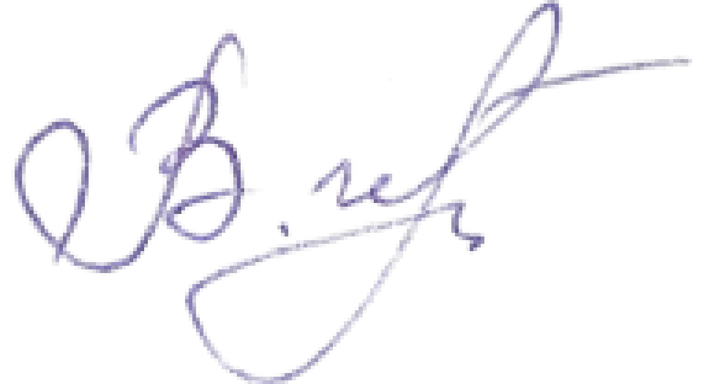

Керівник РПГ Бумейстер В .І.

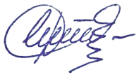

Секретар Дмитрук С. М.